LAURA AIROLDI

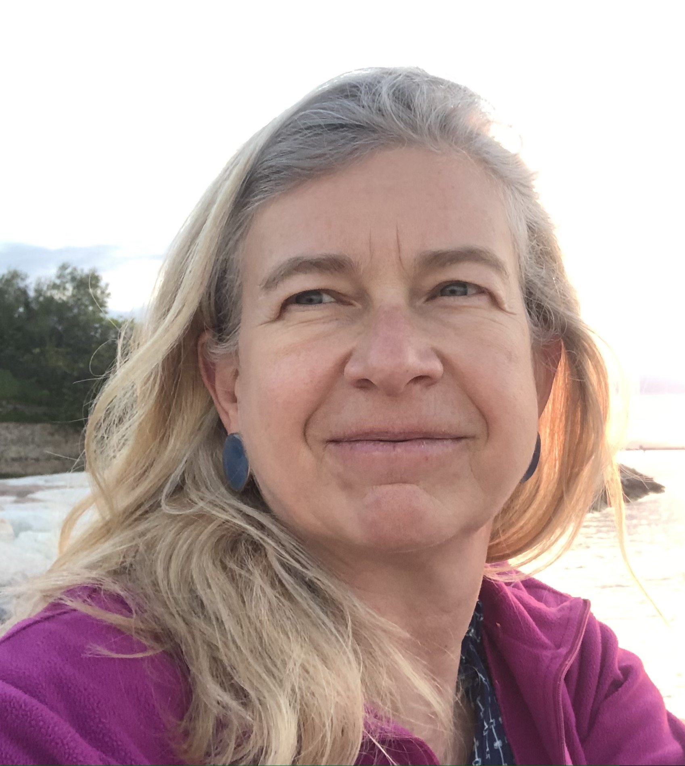
Informazioni personali Nata 27 febbraio 1967, Milano
Impiego attuale Professore Ordinario settore 05/C1 Ecologia Università di Padova (Ateneo di appartenenza 70%) e Alma Mater Studiorum - Università di Bologna (30%)
Contatti Dipartimento di Biologia, Sede di Chioggia,
Palazzo Grassi, Calle Grassi Naccari 1060, 30015 Chioggia (Ve)
Telefono: +39 049 8278902
Cellulare: +39 320 4386506
e-mail: laura.airoldi@unipd.it
Identificativi di ricerca ORCID ID: 0000-0001-5046-0871
Scopus ID: 7005912553
https://publons.com/researcher/1295563/laura-airoldi/
https://scholar.google.it/citations?user=5E3uXgYAAAAJ&hl=en
https://www.researchgate.net/profile/Laura_Airoldi

Sono Professore Ordinario di Ecologia (posizione condivisa tra Università di Padova 70% e Università di Bologna 30%), responsabile della sede dell’Università di Padova a Chioggia (che include la Stazione Idrobiologica “Umberto D’Ancona”, il Museo di Zoologia Adriatica “Giuseppe Olivi” e il polo didattico dedicato alla laurea magistrale internazionale in Marine Biology) e fondatrice e coordinatrice del nuovo Centro Studi per le Sfide Ambientali dell’Università di Padova. Ho conseguito la laurea in Biologia presso l’Università degli Studi di Milano nel 1990 e il titolo di Dottore di Ricerca in Scienze Ambientali (Scienza del Mare) nel 1994 presso l'Università di Genova. Ho svolto attività di ricerca presso diverse istituzioni in Italia, Australia, USA e Regno Unito, che ha incluso nel 2013 una Fulbright Research Fellowship presso la Stanford University. Sono membro Accademico Corrispondente Residente dell'Accademia delle Scienze dell’Università di Bologna. Dal 2020 sono delegato nazionale MUR per la partnership Biodiversità all’interno del Programme Committee di Horizon Europe e nel 2020 sono stata delegata MUR anche nella Configurazione Tematica "Ombra" del Comitato di Programma Horizon Europe, Cluster 6 "Food, bioeconomy, natural resources, agriculture and environment”. Partecipo e/o coordino diversi progetti (inter)nazionali di ricerca, tra cui il gruppo di lavoro di eco-ingegneria nell'ambito del network globale World Harbor Project dalla sua nascita nel 2014. Sono Specialty Chief Editor in Marine Conservation and Sustainability per la rivista internazionale Frontiers in Marine Science, e sono membro del comitato editoriale di Marine Ecology Progress Series and Sustainability. Ho pubblicato più di 300 lavori scientifici, di cui oltre 150 su riviste e volumi internazionali di prestigio tra cui Nature, Nature Communications, Nature Sustainability, Trends in Ecology and Evolution, Global Change Biology, Frontiers in Ecology and the Environment, Annual Review of Marine Science, Plos Biology, Journal of Ecology, Journal of Applied Ecology, Molecular Ecology, Bioscience, Diversity and Distributions, Environmental Pollution and Scientific Reports. Sono riconosciuta come uno dei Top Italian Scientists per il settore Environmental Sciences, e nel 2019 e 2021 sono stata inserita da Clarivate Analytics tra gli scienziati più citati in Web of Science. Sono riconosciuta come uno dei precursori del nuovo campo dell'ecologia urbana marina.

